Министерство науки и высшего образования Российской Федерации

федеральное государственное бюджетное образовательное учреждение высшего образования

“Российский экономический университет имени Г.В. Плеханова”

**МОСКОВСКИЙ ПРИБОРОСТРОИТЕЛЬНЫЙ ТЕХНИКУМ**

Специальность: 09.02.07 Информационные системы и программирование  
Квалификация: программист

ПРАКТИЧЕСКИЕ РАБОТЫ ПО ДИСЦИПЛИНЕ

«Инструментальные средства разработки программного обеспечения»

Листов: 30

|  |  |
| --- | --- |
| Выполнил студент  Группы: П50-4-21  Игошев Ростислав Вадимович | Проверил преподаватель  ___________ М. Н. Гацкан  «______» ______2024 года |

Москва 2024

ПРАКТИЧЕСКАЯ РАБОТА №1

Цель работы: научиться создавать проект с дополненной реальностью в Unity.

Для начала рассмотрим сам проект в юнити:

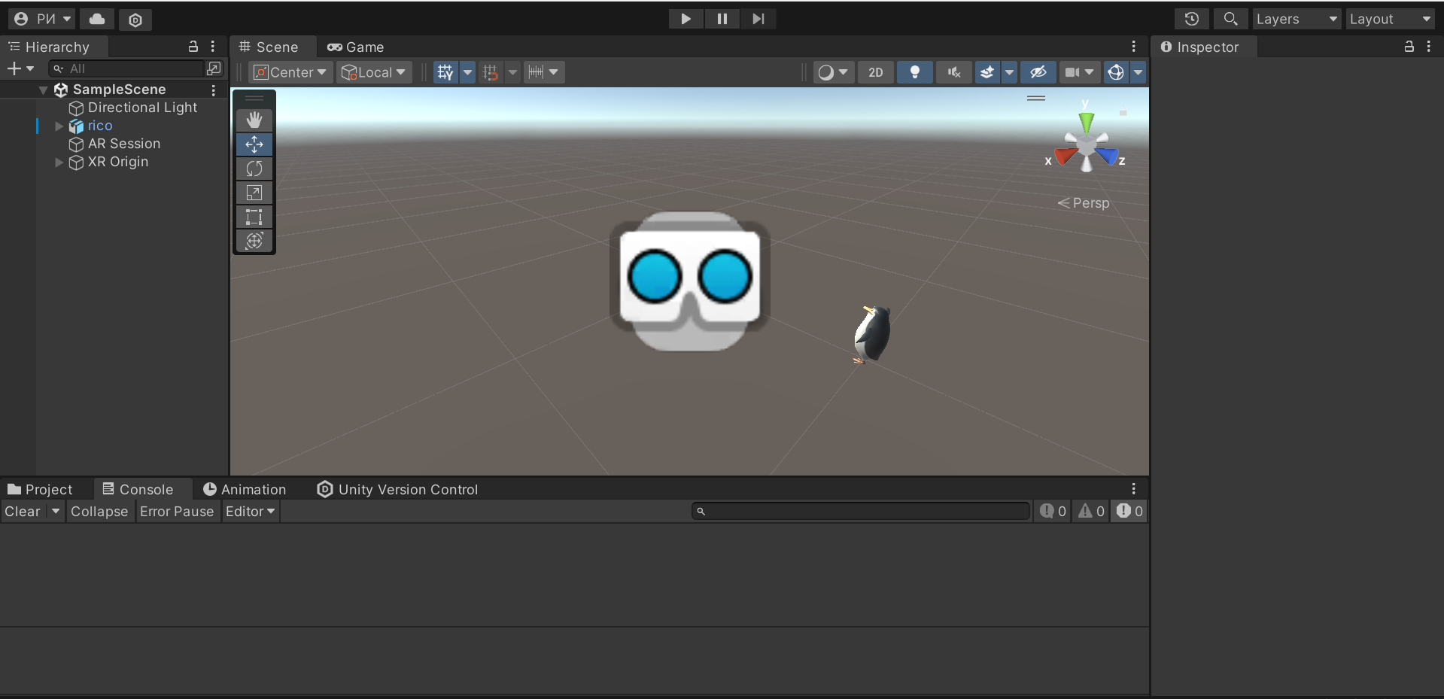

Рисунок 1 – Скриншот проекта

В ходе проекта использовались следующие префабы:

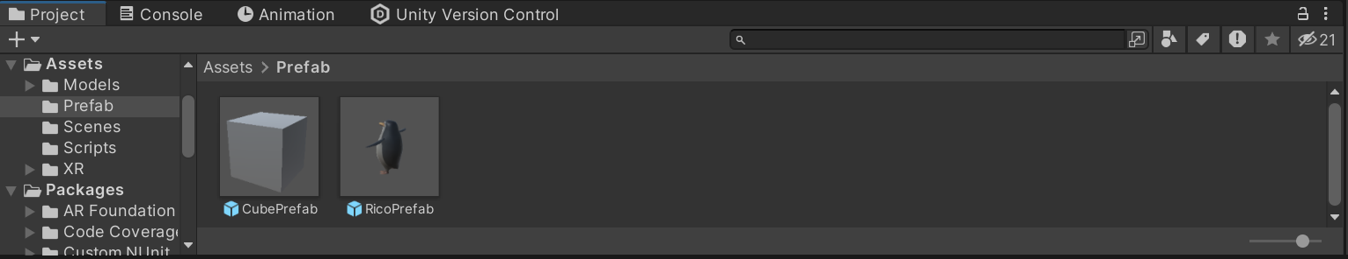

Рисунок 2 – Папка с префабами

Код программы:

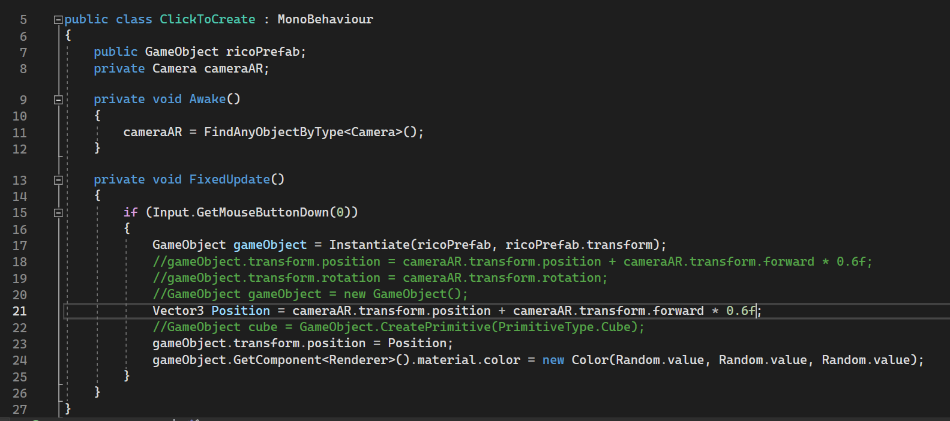

Рисунок 3 – Код программы

Результат работы:

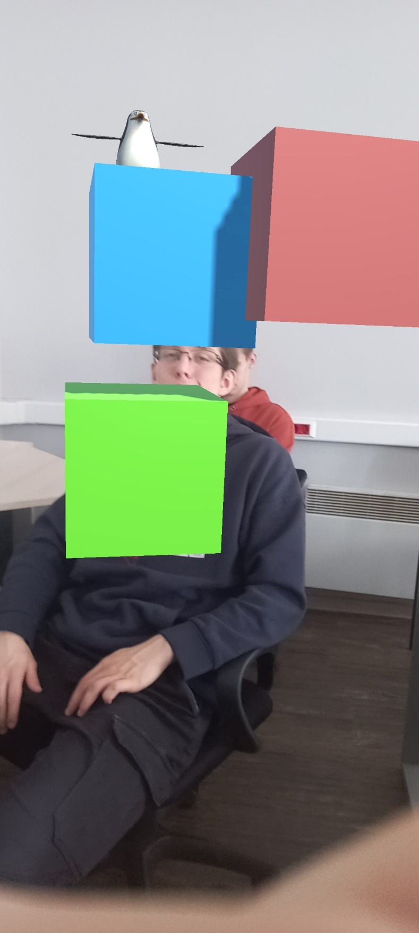

Рисунок 4 – Рехультат работы

Вывод: научились создавать проект с дополненной реальностью в Unity.

ПРАКТИЧЕСКАЯ РАБОТА №2

Цель работы: научиться работать с UI в Unity AR.

Начать работу следует со сцены проекта:

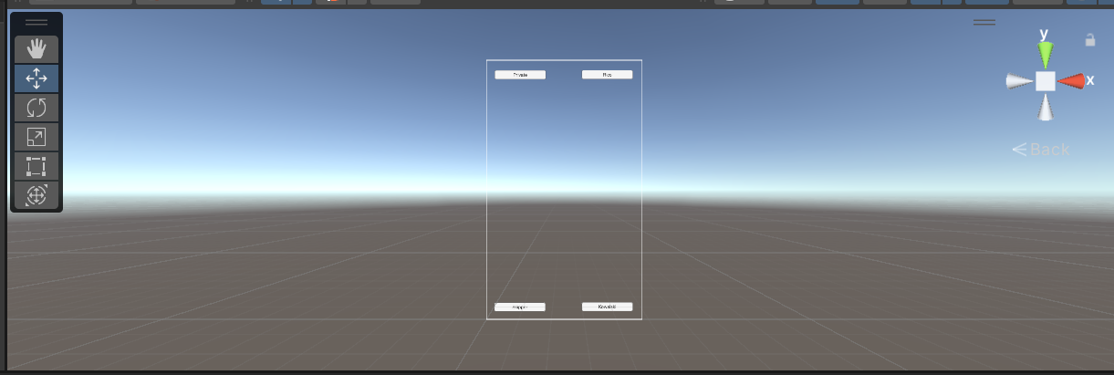

Рисунок 5 – Сцена проекта

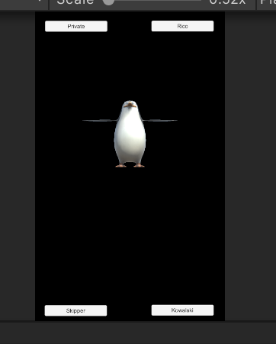

Рисунок 6 – Результат проекта

Папка с готовыми моделями выглядит следующим образом:

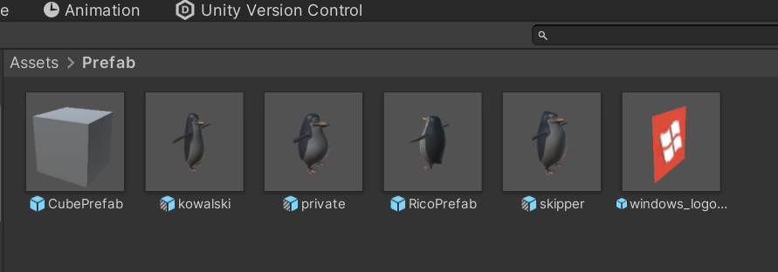

Рисунок 7 – Папка префабов

Код работы:

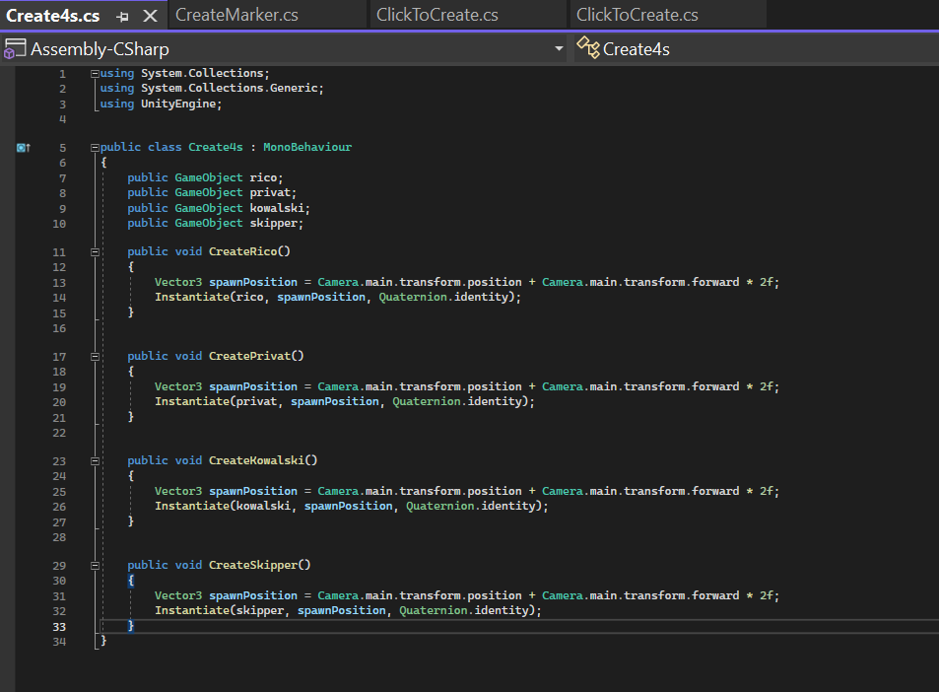

Рисунок 8 – Скрипт проекта

Результат работы:

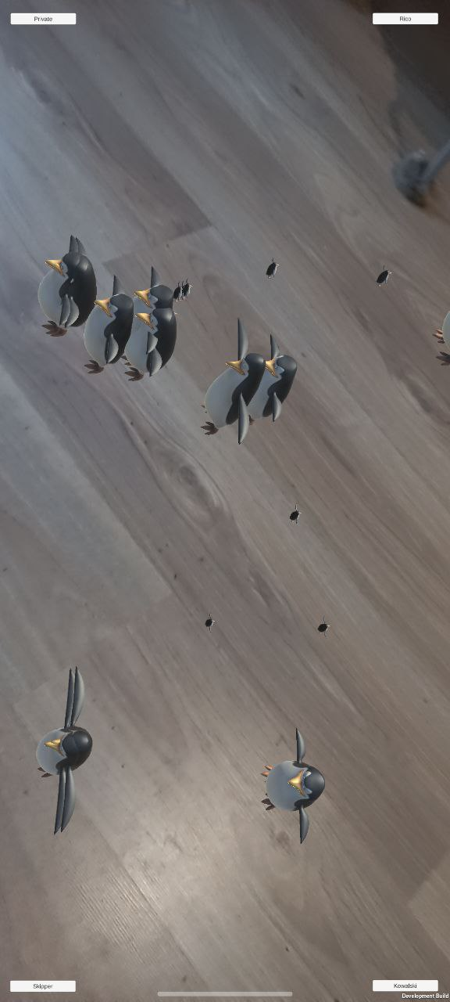

Рисунок 9 – Результат работы

Вывод: научились работать с UI в Unity AR.

ПРАКТИЧЕСКАЯ РАБОТА №3

«Вращение»

Цель работы: Создать скрипт для вращения пингвина на сцене.

Сцена проекта выглядит следующим образом и не отличается от прошлой практической работы:

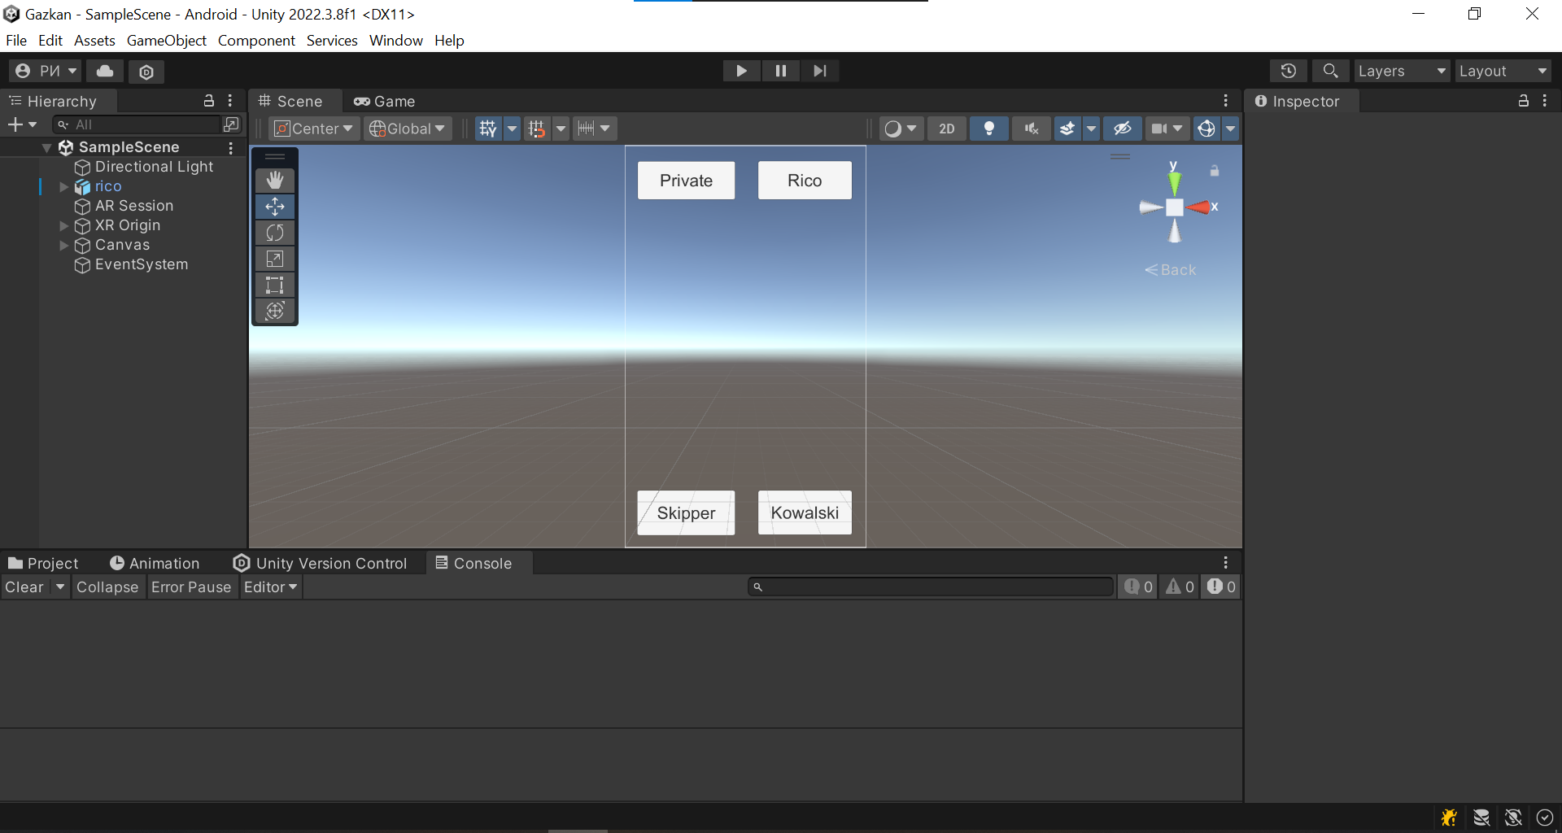

Рисунок 10 – Сцена проекта

Код вращения расположен на изображении ниже.

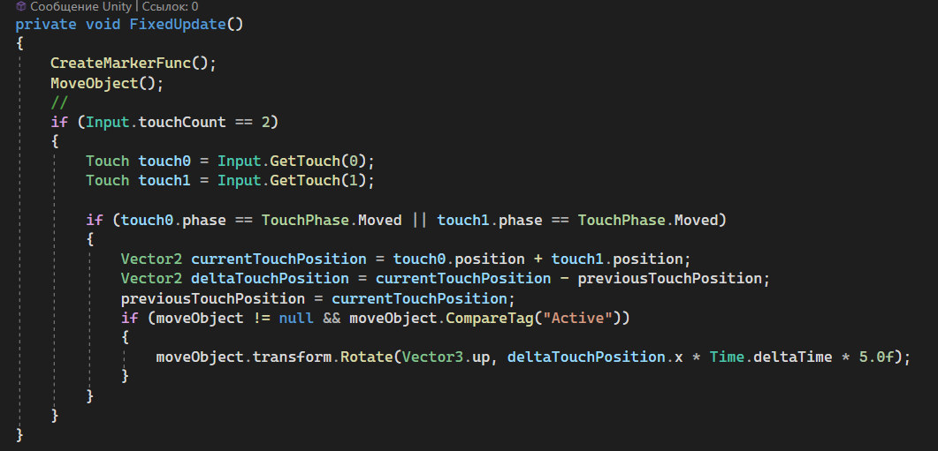

Рисунок 11 – Код вращения

Результаты работы:

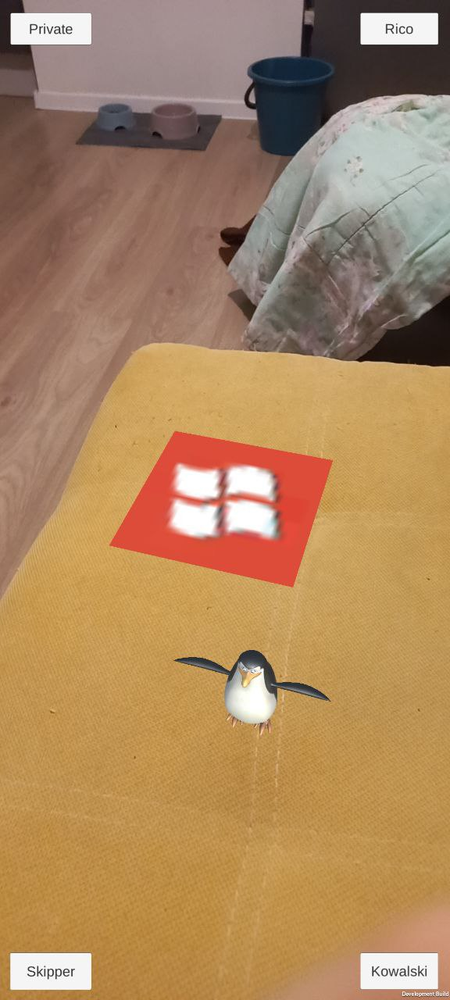

Рисунок 12 – Пингвин до вращения

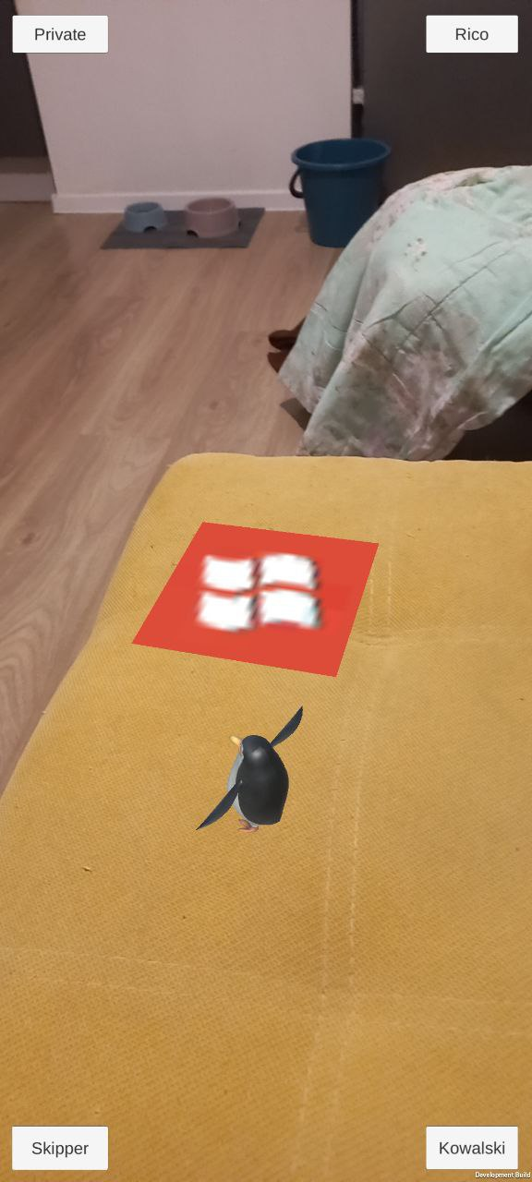

Рисунок 13 – Пингвин после вращения

Вывод: Создали скрипт для вращения пингвина на сцене.

ПРАКТИЧЕСКАЯ РАБОТА №4

«Скан изображений»

Цель работы: научиться работать со сканом изображений и отображением модели в зависимости от него.

Начнем с файлов:

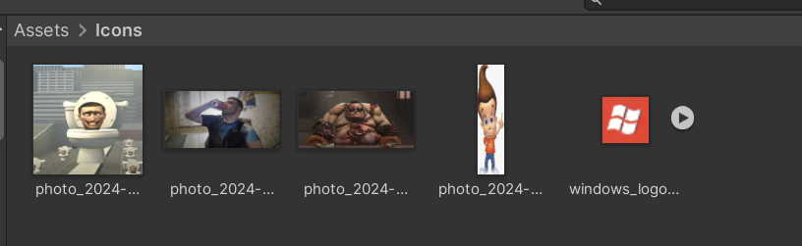

Рисунок 14 – Отслеживаемые изображения

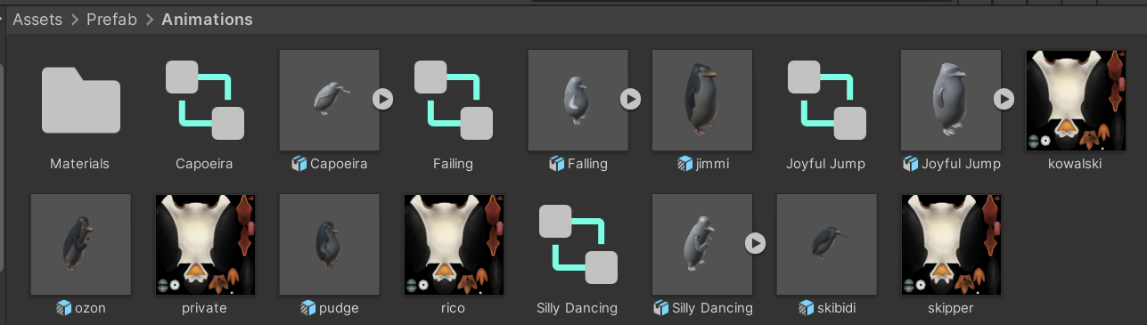

Рисунок 15 – Папка префабов и анимаций

Необходимые компоненты:

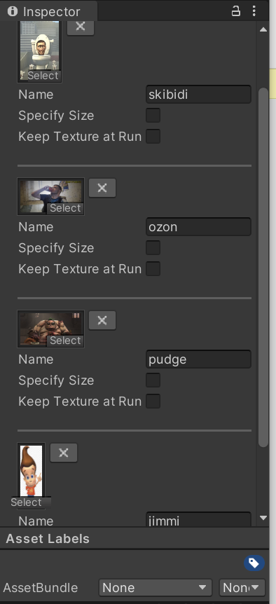

Рисунок 16 – Tracked Image Library

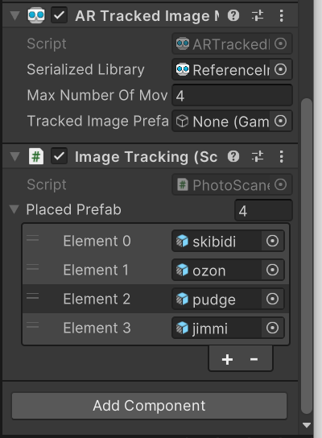

Рисунок 17 – AR Tracked Image Manager и Script

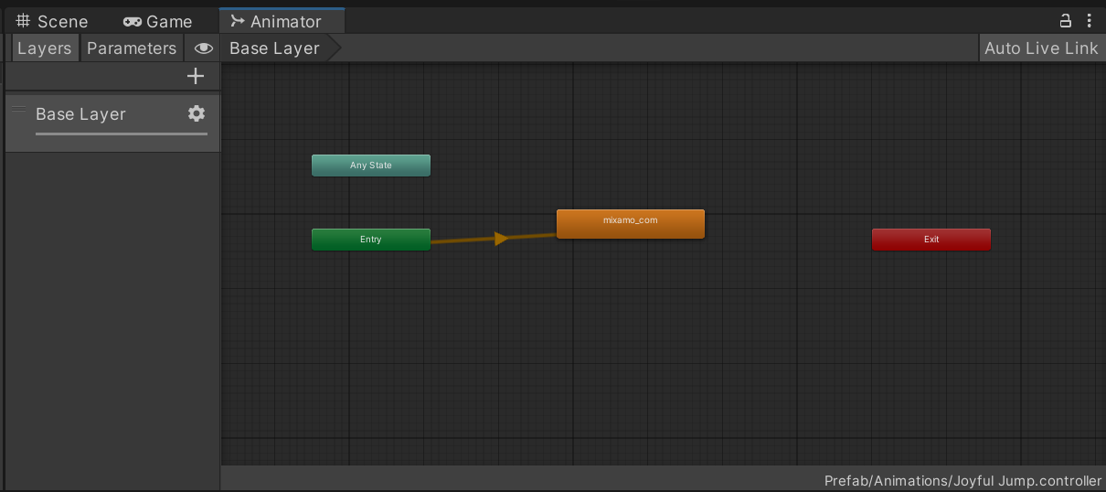

Рисунок 18 – Анимация префаба

Код работы:

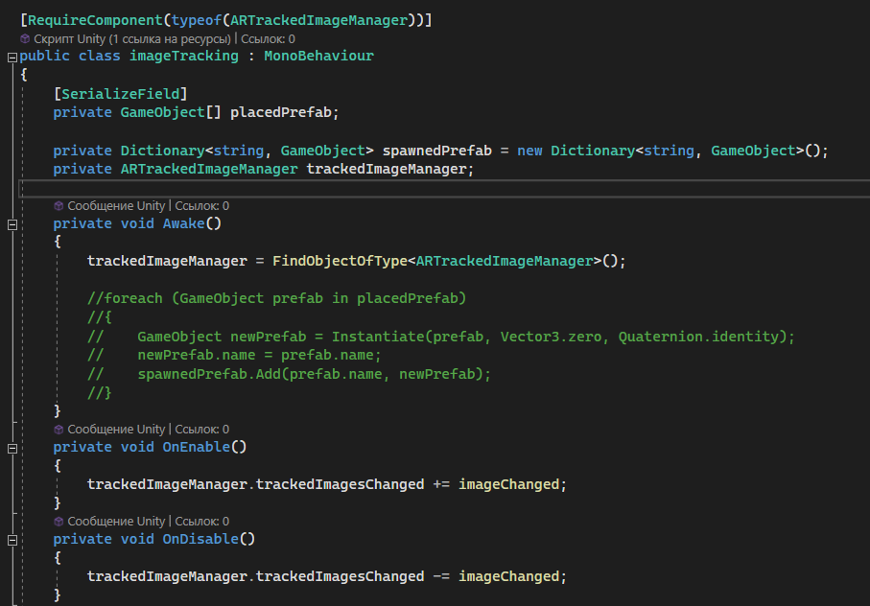

Рисунок 19 – ImageTracking скрипт

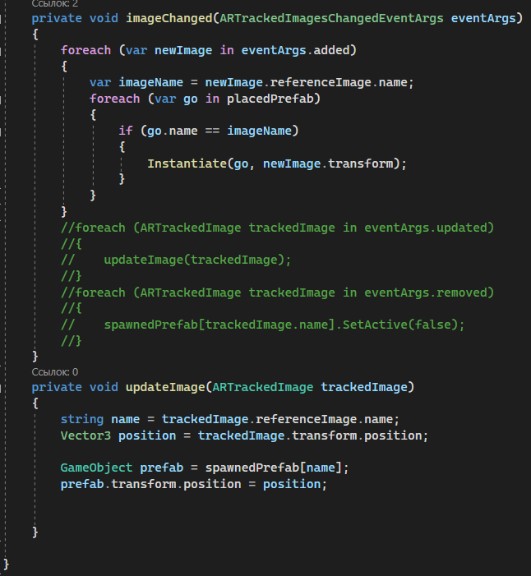

Рисунок 20 – Скрипт

Результат работы:

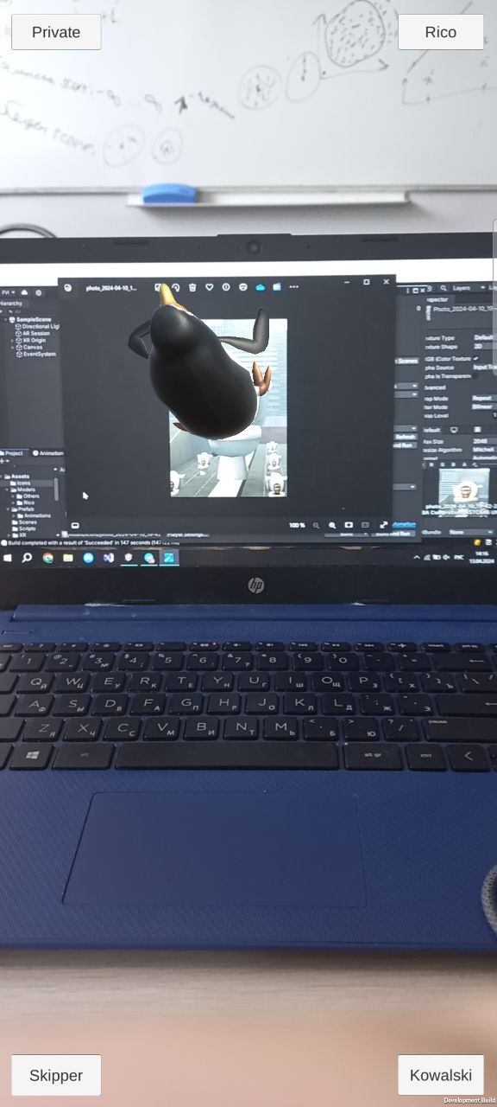

Рисунок 21 – Первая картинка

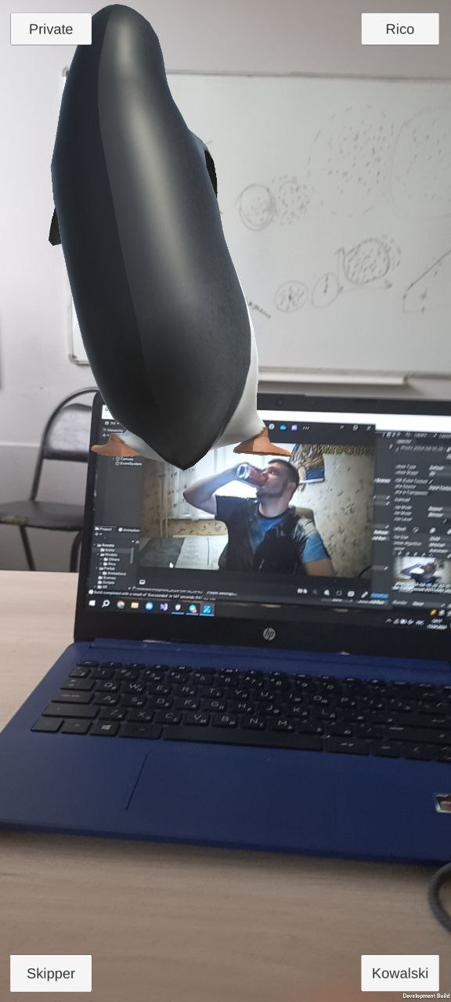

Рисунок 22 – Вторая картинка

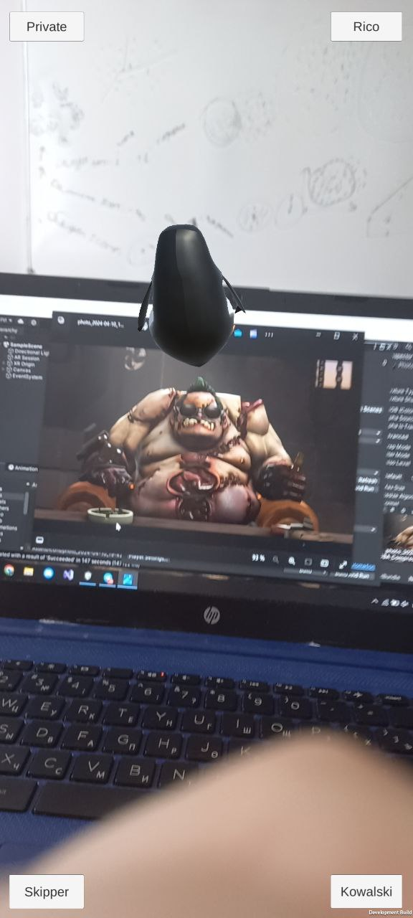

Рисунок 23- Третья картинка

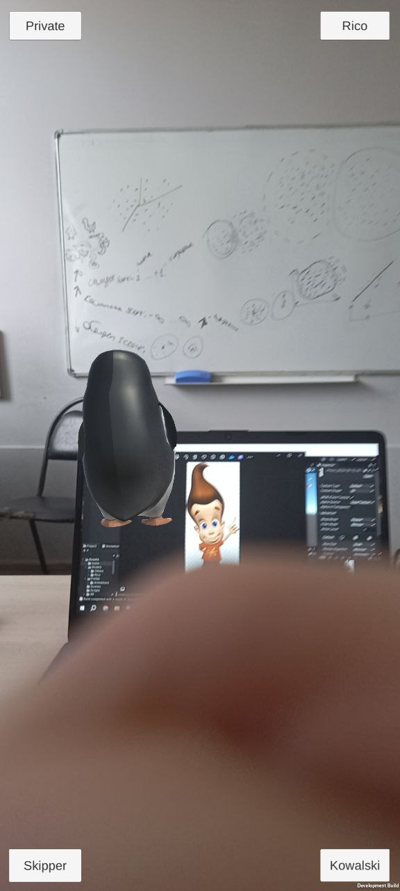

Рисунок 24 – Четвертая картинка

Вывод: научились работать со сканом изображений и отображением модели в зависимости от него.

ПРАКТИЧЕСКАЯ РАБОТА №5

Цель работы: закрепить полученные навыки в ходе выполнения прошлых практических работ, выполнив практическое задание.

Начать следует с рассмотрения объектов на сцене и моделей отображения с соответствующими картинками.

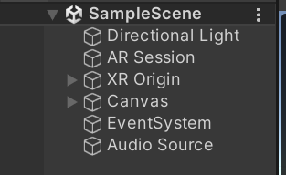

Рисунок 25 – Иерархия сцены

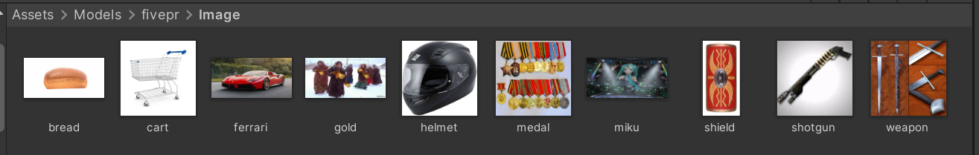

Рисунок 26 – Изображения сканирования моделей

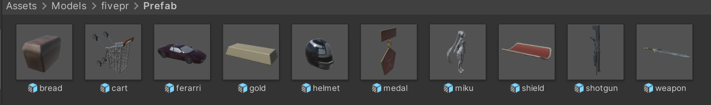

Рисунок 27 – Модели отображения

В скрипт кода передаются следующие объекты:

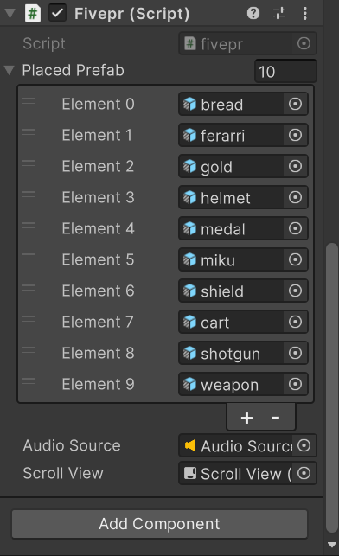

Рисунок 28 – Настройки и переменные компонента кода

Результаты работы:

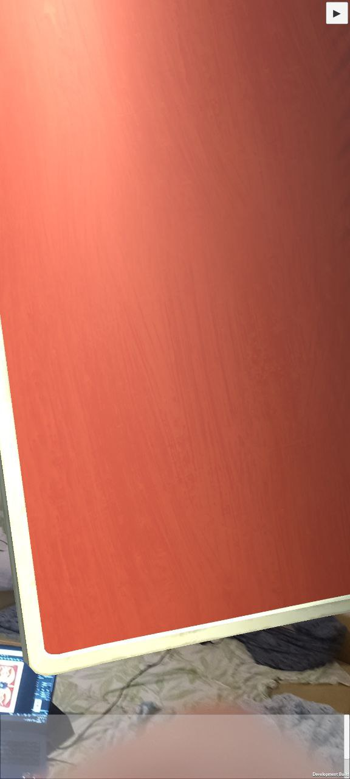

Рисунок 29 – Модель отображения после скана изображения

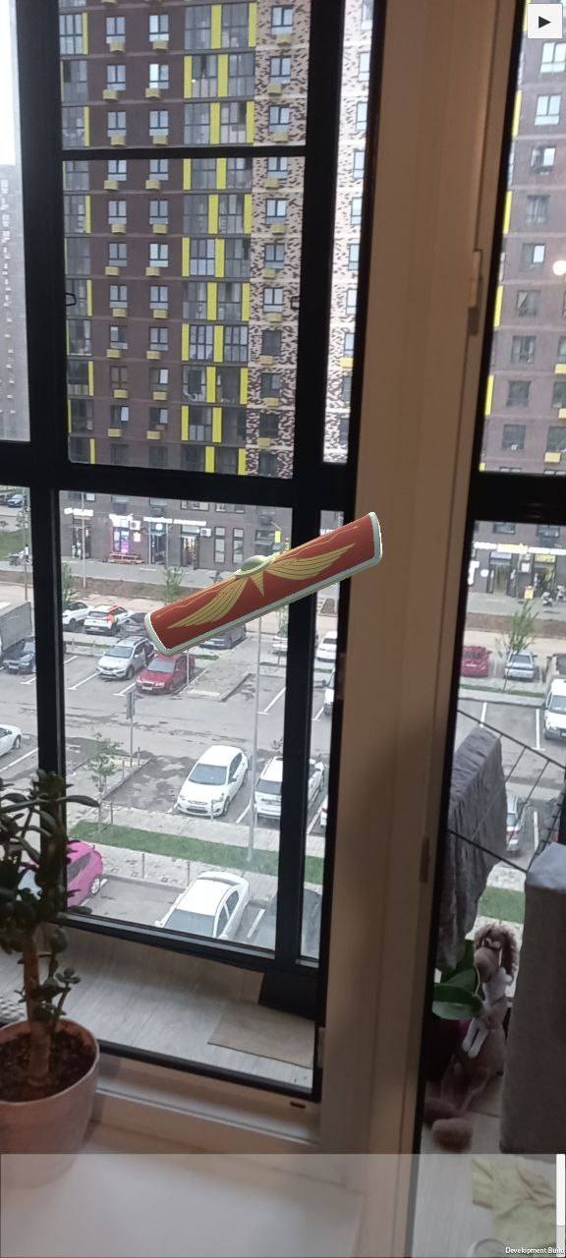

Рисунок 30 – Модель после перемещения

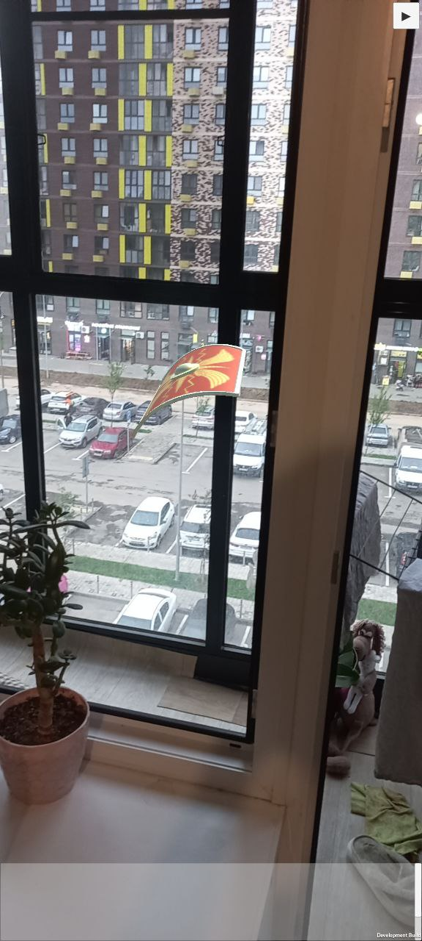

Рисунок 31 – Модель после вращения

Код работы:

using System.Collections;

using System.Collections.Generic;

using UnityEngine;

using UnityEngine.UI;

using UnityEngine.XR.ARFoundation;

[RequireComponent(typeof(ARTrackedImageManager))]

public class fivepr : MonoBehaviour

{

[SerializeField]

private GameObject[] placedPrefab;

private GameObject PrevGO = null;

private Dictionary<string, GameObject> spawnedPrefab = new Dictionary<string, GameObject>();

private ARTrackedImageManager trackedImageManager;

public AudioSource audioSource;

public ScrollRect scrollView;

private bool IsAudioPlay = true;

Dictionary<string, string> descriptions = new Dictionary<string, string>();

private void Awake()

{

trackedImageManager = FindObjectOfType<ARTrackedImageManager>();

descriptions = new Dictionary<string, string>()

{

{"bread", "Вкусный советский хлеб под названием Буханка."},

{"cart", "Хочешь что-то купить в магазине? Тебе поможет тележка!"},

{"ferrari", "Какая машина... С такой машиной любая итальянская женщина твоя!"},

{"gold", "Цыгане украли золото..."},

{"helmet", "Шлем мотоциклиста, что-бы не разбиться и не скоропостижно умереть в муках от переломанных конечностей :)"},

{"medal", "Медаль Советского Союза. Украдена у прохожего-ветерана."},

{"miku", "Хатсуне Мику - виртуальная певица жанра J-pop."},

{"shield", "Щит римских центурионов. Ни один ретиарий не пробьет."},

{"shotgun", "Полуавтоматический дробовик спецназа SWAT."},

{"weapon", "Меч, способный рассекать плоть столь же сильно, как коготь вашей кошки."},

};

}

private void Update()

{

HandleTouch();

}

private void OnEnable()

{

trackedImageManager.trackedImagesChanged += imageChanged;

}

private void OnDisable()

{

trackedImageManager.trackedImagesChanged -= imageChanged;

}

private void imageChanged(ARTrackedImagesChangedEventArgs eventArgs)

{

foreach (var newImage in eventArgs.added)

{

var imageName = newImage.referenceImage.name;

foreach (var go in placedPrefab)

{

if (go.name == imageName)

{

if (PrevGO != null) Destroy(PrevGO);

string go_name = go.name;

PrevGO = Instantiate(go, newImage.transform);

scrollView.content.GetComponentInChildren<Text>().text = descriptions[go.name] + "\n";

break;

}

}

}

}

private void HandleTouch()

{

if (PrevGO == null) return;

if (Input.touchCount == 1)

{

Touch touch = Input.GetTouch(0);

if (touch.phase == TouchPhase.Moved)

{

Vector2 touchDeltaPosition = touch.deltaPosition;

Vector3 newPosition = PrevGO.transform.position + new Vector3(touchDeltaPosition.x * Time.deltaTime, touchDeltaPosition.y * Time.deltaTime, 0);

PrevGO.transform.position = newPosition;

}

}

else if (Input.touchCount == 2)

{

Touch touchZero = Input.GetTouch(0);

Touch touchOne = Input.GetTouch(1);

if (touchZero.phase == TouchPhase.Moved || touchOne.phase == TouchPhase.Moved)

{

Vector2 touchZeroPrevPos = touchZero.position - touchZero.deltaPosition;

Vector2 touchOnePrevPos = touchOne.position - touchOne.deltaPosition;

float prevTouchDeltaMag = (touchZeroPrevPos - touchOnePrevPos).magnitude;

float touchDeltaMag = (touchZero.position - touchOne.position).magnitude;

float deltaMagnitudeDiff = prevTouchDeltaMag - touchDeltaMag;

PrevGO.transform.Rotate(0, -deltaMagnitudeDiff * 0.5f, 0);

}

}

}

public void stopAudio()

{

if (IsAudioPlay) audioSource.Pause();

else audioSource.Play();

IsAudioPlay = !IsAudioPlay;

}

}

Вывод: закрепили полученные навыки в ходе выполнения прошлых практических работ, выполнив практическое задание.

ПРАКТИЧЕСКАЯ РАБОТА №6

«VR №1»

Цель работы: научиться работать с технологией VR на движке Unity, разработав проект и используя эмулятор VR.

Иерархия проекта выглядит следующим образом:

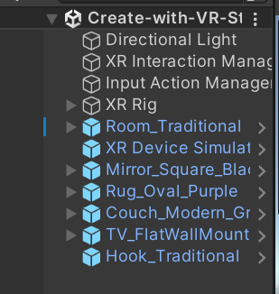

Рисунок 32 – Иерархия проекта

Сцена же проекта выглядит так:

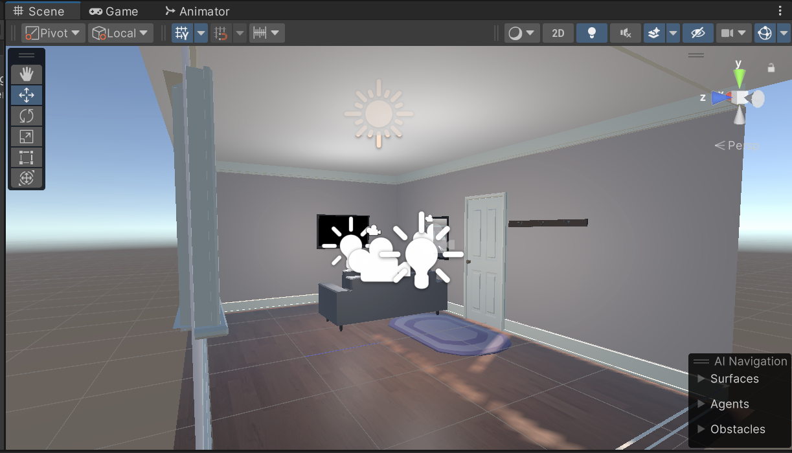

Рисунок 33 – Сцена проекта

Результаты работы:

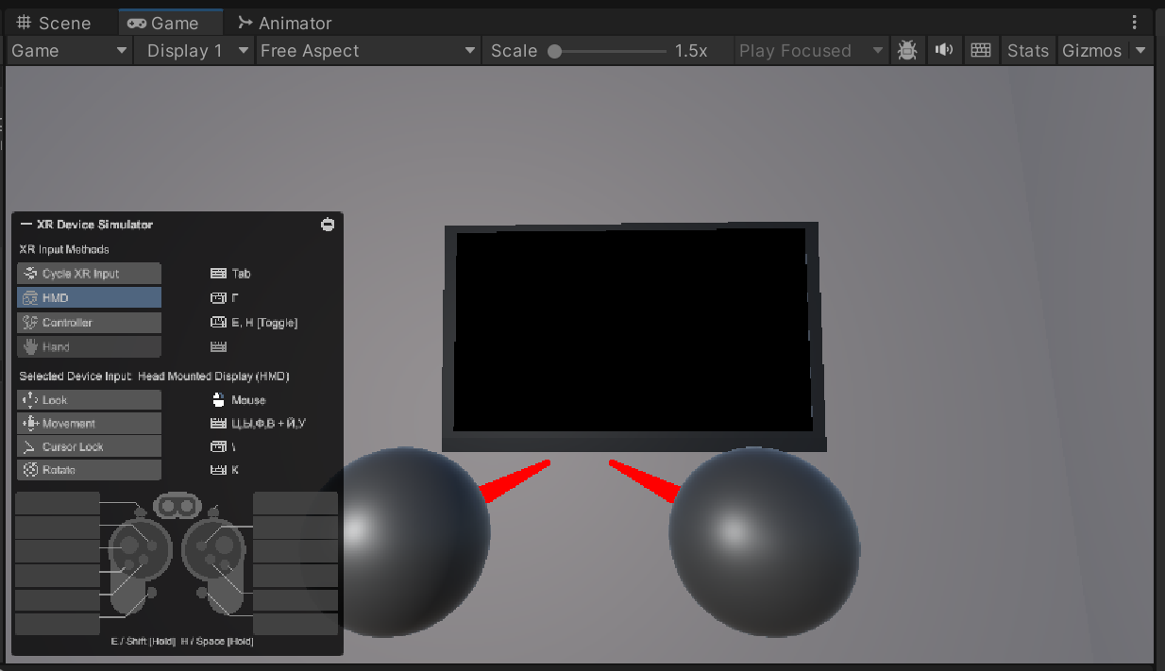

Рисунок 34 – Результат работы 1

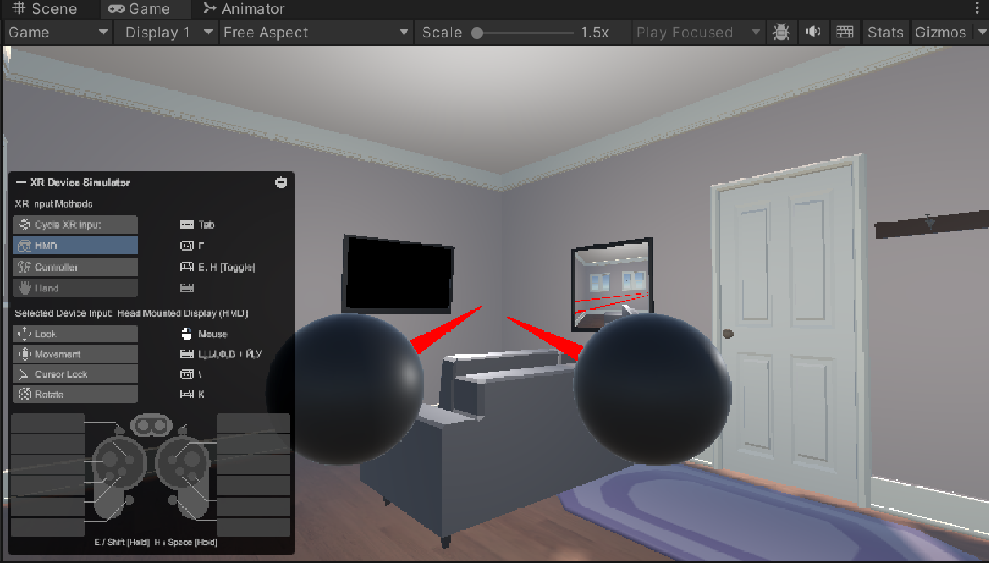

Рисунок 35 – Результат работы 2

Вывод: научились работать с технологией VR на движке Unity, разработав проект и использовав эмулятор VR.